**REQUERIMENTO Nº**

**REQUEIRO À MESA,** ouvido o Egrégio Plenário na forma regimental, digne-se oficiar ao **Exma. Senhora Prefeita Municipal de Tatuí,** para que informe a esta Casa Legislativa, se existe a possibilidade de **realizar passagem de máquina e cascalhamento na travessa 33 do Bairro dos Mirandas,** nesta cidade.

**J U S T I F I C A T I V A**

No Bairro Mirandas as ruas estão quase intransitáveis, por conta da falta de manutenção, por isso, pedimos com urgência, obras com motoniveladoras e cascalhamento nas vias do Bairro que ainda não estão asfaltadas (seguem fotos).

Portanto, dada a informação acima exposta e tendo em vista o papel do Poder Público em produzir ações no sentido de garantir a segurança no trânsito e o bem estar dos cidadãos e cidadãs encaminhamos o presente Requerimento.

**Sala das Sessões “Ver. Rafael Orsi Filho”, 26 de abril de 2021.**

**PAULINHO MOTOS**

**Vereador**

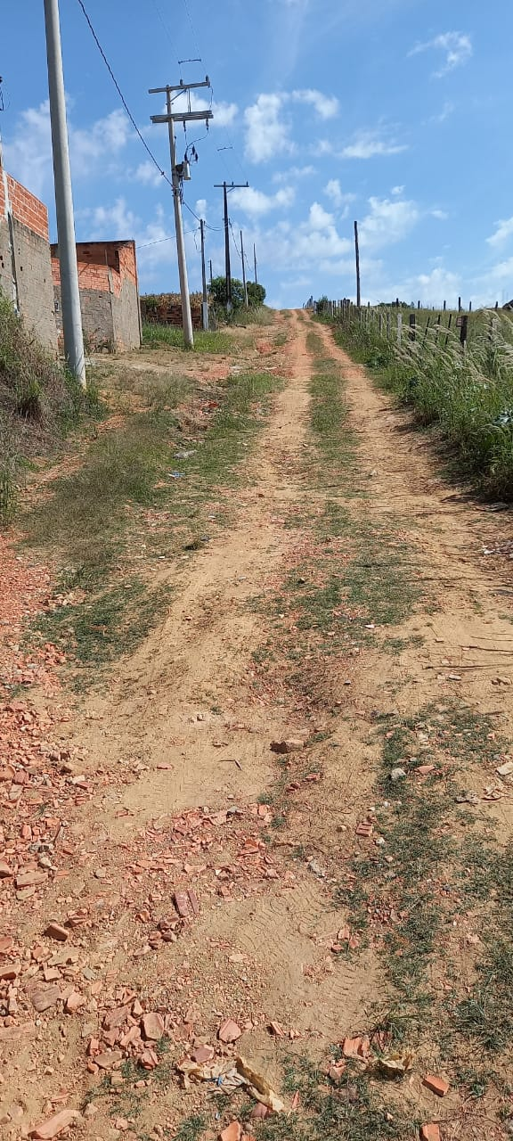

**PAULINHO MOTOS**

**Vereador**